Городской методический кабинет
Заседание секции ГМО «Познавательное развитие»

Тема: «Работа с родителями в рамках познавательного развития детей»

Сообщение из опыта работы:
«Формы вовлечения родителей в образовательную деятельность ДОУ в условиях ФГОС ДО»

Выполнила:
Афанасьева А.М.
воспитатель
МБДОУ № 4 детский сад «Чиполлино»

Саяногорск, 2024г.
В условиях реализации новых нормативно-содержательных подходов перед дошкольным образованием поставлены целевые ориентиры, предполагающие открытость, тесное сотрудничество и взаимодействие с родителями. Родители являются активными участниками образовательного процесса, а не просто сторонними наблюдателями. Взаимодействия ДОУ с родителями являются установление партнерских отношений с семьей каждого воспитанника, объединение усилий для развития и воспитания детей; создание атмосферы взаимопонимания, общности интересов, эмоциональной взаимоподдержки, активизация и обогащение воспитательных умений родителей; поддержка их уверенности в собственных педагогических возможностях. Очень важную роль в процессе становления открытости играют родители, которые являются основными социальными заказчиками ДОУ. И взаимодействие педагогов с ними просто невозможно без учета интересов и запросов семьи. Семья и детский сад тесно взаимосвязаны между собой, что даёт ребёнку определенный социальный опыт. В своей работе мы применяем различные формы и методы взаимодействия с семьями воспитанников. Это беседы, дискуссии, конкурсы, выставки, участие родителей в образовательной деятельности, кружки, встречи с интересными людьми, праздники и развлечения, мастер-классы. Очень эффективная форма работы с родителями — это конкурсы. Родители не остаются равнодушными: рисуют, приносят фотографии, готовят вместе с детьми интересные поделки. Это помогает лучше узнать наших воспитанников. Регулярно проходят конкурсы: «Новогодняя игрушка», «Таинственный космос», «Безопасный огонёк», «Первоцветы» и др. Родители и дети не остаются без поощрения за каждый конкурс они имеют награду: грамоты, дипломы, сладкие призы.
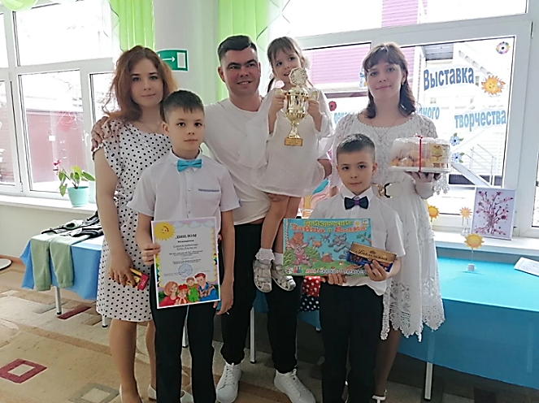
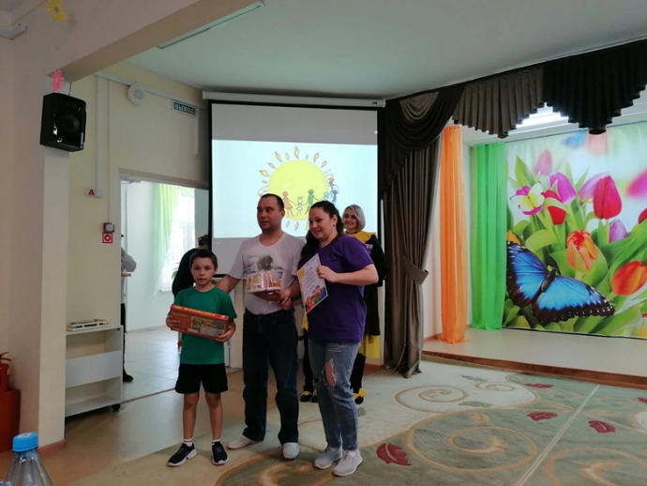
Взаимодействие с семьями воспитанников является одним из главных условий развития личности ребенка. И для того, чтобы привлечь семью к участию в делах группы и детского сада, чтобы стать партнерами и единомышленниками в воспитании детей, использую разнообразные формы работы, например, привлечение родителей к участию проектов, например «По безопасности» и другие. В современных условиях детского сада трудно обойтись без поддержки родителей. Именно поэтому многое у нас сделано руками пап и мам наших детей. Они нарисовали нам красочные картины, помогли оформить уголки для творчества, принимают участие во всех мероприятиях детского сада. Другая эффективная форма работы с родителями – сайт нашего детского сада в социальных сетях. Мы создали его для того, чтобы родители видели успехи своих детей, для установления контакта с родителями. Праздники, утренники, спортивные мероприятия. К данной группе форм относятся проведение педагогами нашего дошкольного учреждения таких традиционных совместных праздников — это «Новый год», «Масленица», «Праздник мам», «Лучший папа», «Солнечный круг» и др.
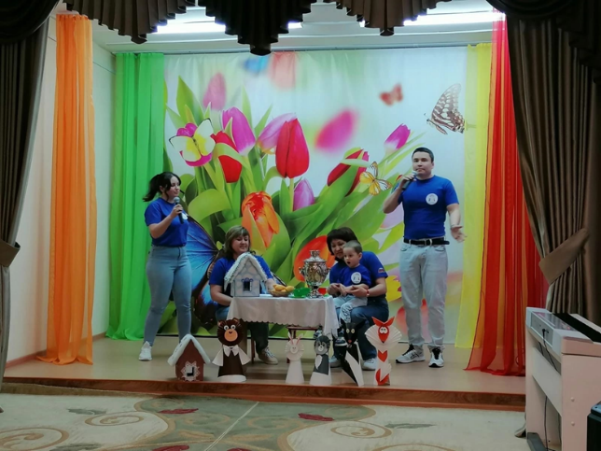
Такие мероприятия помогают создать эмоциональный комфорт в группе, сблизить участников педагогического процесса. Родители могут проявить смекалку и фантазию в различных конкурсах. Они выступают в роли непосредственных участников: играют роли, читают стихотворения, рассказывают интересные истории и т. д.
На сегодняшний день в современных условиях для нас остаётся особо значимым воспитание культуры здоровья у детей, осознанного отношения к нему, умения его оберегать, поддерживать и сохранять; а также привлечение родителей к решению этой проблемы. В систему физкультурно-оздоровительных мероприятий включили «День здоровья» как эффективную и активную форму работы с детьми и, что очень важно, участие родителей. Мы приглашаем родителей принять участие в спортивных соревнованиях таких как, «Папа, мама, я – спортивная семья», «Весёлые старты». Эмоции, возникающие при проведении мероприятия, воспоминание о нём, объединяют больших и маленьких. Происходит приобщение к здоровому образу жизни; осуществляется индивидуальный подход к каждому ребёнку; привлекаются родители к совместным усилиям по оздоровлению детей.
Работа по внедрению инновационных форм взаимодействия с семьей в педагогический процесс на данный момент еще не закончена, но мы уже видим результаты: дети начинают с гордостью и уважением относиться к своим родным, а родители благодаря взаимодействию с воспитателями и участию в жизни детского сада приобретают опыт сотрудничества, как со своим ребёнком, так и с коллективом педагогов и родителей ДОУ. А мы, воспитатели, получаем бесценную информацию о детско-родительских отношениях в семье, в которых кроются причины многих детских проблем. Семья и детский сад не могут заменить друг друга; у каждого из них свои функции свои методы воспитания. Им надо научиться взаимодействовать в интересах ребенка. И если мы хотим вырастить нравственно здоровое поколение мы должны помочь родителям не допустить ошибок в нелегком труде - в воспитании детей.

Список литературы:
1. Березина В.А, Виноградова Л.И. Волжина О.И. Педагогическое сопровождение семейного воспитания: Программы родительского всеобуча. С.-Пб.: Каро, 2005 г
2. Михайлова-Свирская Л.В. Работа с родителями. - М.; Просвещение,2015.-126с
3. Дронь А. В., Данилюк О. Л. Взаимодействие ДОУ с родителями
дошкольников. Санкт-Петербург. Детство-Пресс, 2012.

